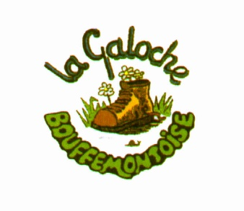 Dimanche 7 septembre 2025

avec Anne Marie & Patrick.

Le plateau d’Andilly – Les forts de Montlignon

& de Domont

ANDILLY

(95580)

**RENDEZ VOUS**

* Au gymnase de Bouffémont à 8H30 pour un départ en voiture vers 8h45.
* Au départ de la randonnée à 9h : route de la croix blanche à ANDILLY (95580) sur le parking après l’entrée de l’école d’équitation au point GPS 49.015951, 2.310557.

**LE TRAJET**

* Du gymnase le trajet d’environ 4,5 km (~10 mn) se fera en voiture jusqu'au départ de la randonnée.

**RANDONNÉE**

* Circuit d’environ 9,3 km
* Départ à 9h
* Fin de la randonnée vers 11h45.

**REPAS**

* Prévoir un petit en-cas.

**ORGANISATION**

* Merci de nous informer par mail de votre participation. Le besoin de covoiturage à partir du parking du gymnase de Bouffémont est géré directement au coup par coup par les participants demandeurs.

**RENSEIGNEMENTS**

* **Anne Marie 06 83 08 50 85**
* **Patrick 06 21 57 79 37**

**Il est indispensable d'avoir**

**de bonnes chaussures ainsi que des bâtons pour la randonnée**

" ***L'organisateur se réserve le droit d'annuler par mail la randonnée la veille au soir à 20h au plus tard, pour cause de faible participation (moins de 8) ou des conditions météo pouvant mettre en danger les participants (tempête, orage, pluie abondante...***)"*